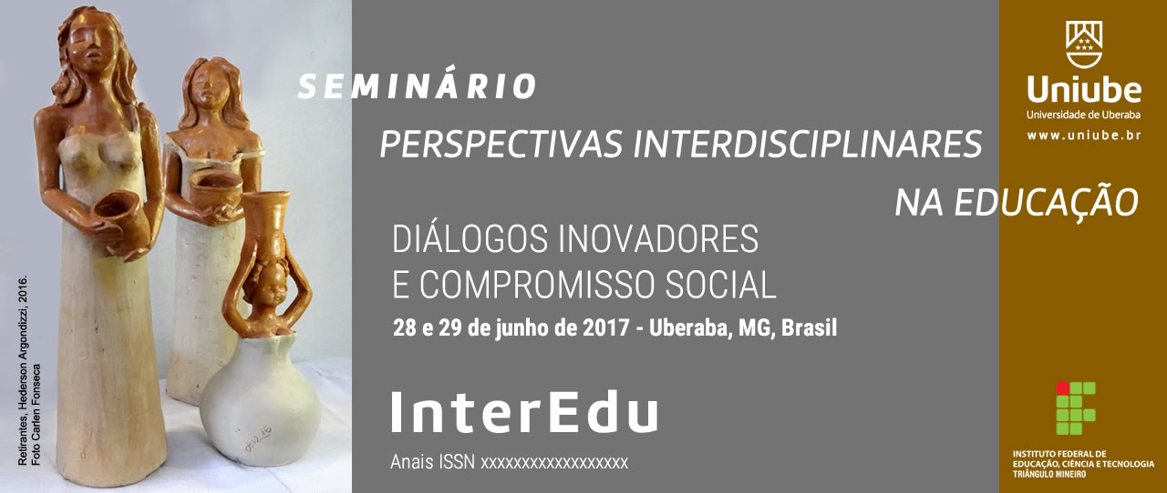

TÍTULO EM MAIÚSCULAS, CENTRADO, EM NEGRITO
(Um espaço duplo entre o título e o nome dos autores)

Nome do autor na ordem direta do nome, centrado, só inicial maiúscula, sigla da instituição, e-mail, Times, fonte 12, espaço simples
Nome do coautor na ordem direta do nome, centrado, só inicial maiúscula, sigla da instituição, e-mail, Times, fonte 12, espaço simples
Nome do coautor na ordem direta do nome, centrado, só inicial maiúscula, sigla da instituição, e-mail, Times, fonte 12, um espaço simples
Limite de 3 (três) autores

(Um espaço duplo entre o nome dos autores e a agência financiadora)
Agência financiadora: escreva a sigla da agência financiadora do trabalho. Se não foi financiado, escreva: sem financiamento.

Área temática: escreva o nome da área temática na qual está submetendo o trabalho. Consulte a relação das áreas no item Trabalhos. Times, fonte 12, espaço 1

Resumo ou Resumen e Abstract
(Com até 1.000 caracteres com um espaço simples. Escrever o tema, o objetivo, o referencial teórico, a metodologia e os principais resultados).
Palavras-chave ou Palabras-clave e Key-words: Palavra 1. Palavra 2. Palavra 3.
(Os artigos em português ou em espanhol deverão apresentar, também, e logo após, o resumo em inglês.
Espaço 1.5 entre as palavras-chave e o texto.

Introdução
(Subtítulo em negrito, só inicial maiúscula, separado do texto por um espaço 1,5)
Após a Introdução, o desenvolvimento do texto e as considerações finais deverão ser digitadas com alinhamento justificado e recuo especial de parágrafo 1,25 cm.

Metodologia
(Subtítulo em negrito, só inicial maiúscula, separado do texto antes e depois por um espaço 1,5)

Resultados
(Subtítulo em negrito, só inicial maiúscula, separado do texto antes e depois por um espaço 1,5).

Imagens: poderão ser utilizados imagens em JPEG desde que de autoria do participante ou com termo de anuência do detentor dos direitos autorais, se forem utilizadas fotografias ou imagens da internet. Esta autorização deverá ser encaminhada com o trabalho. Os gráficos e/ou tabelas não poderão exceder o tamanho de 10cm de largura por 7cm de altura. As imagens, tabelas e gráficos deverão ser numerados, com título e fonte segundo as normas da ABNT.

Considerações finais
(Subtítulo em negrito, só inicial maiúscula, separado do texto abaixo por um espaço 1,5)

Notas
Notas: apenas notas de fim, explicativas, antes das Referências. (Selecione a palavra que receberá a nota de fim. Em seguida, realize o seguinte procedimento: clique na guia Referências, depois, no Grupo Notas de Rodapé; após, clique no botão Inserir Nota de Fim; digite o conteúdo da Nota em fonte 10 e espaço 1).

Referências
(Subtítulo em negrito, só inicial maiúscula, separado do texto antes e depois por um espaço 1,5, fonte 12.
Seguir as normas da ABNT; alinhar à esquerda, fonte 12, espaço simples, separar uma referência de outra por um espaço simples).

Exemplos de referências.
Livro:
GOMES, L. G. F. F. Novela e sociedade no Brasil. Niterói: EdUFF, 1998.

Capitulo de livro:
ROMANO, G. Imagens da juventude na era moderna. In: LEVI, G.; SCHMIDT, J. (Org.). História dos jovens 2: a época contemporânea. São Paulo: Companhia das Letras, 1996.

Artigo de periódico:
COSTA, V. R. À margem da lei: o Programa Comunidade Solidária.
Em Pauta: revista da Faculdade de Serviço Social da UERJ, Rio de Janeiro, n. 12, p. 131-148, 1998.

Artigo de periódico em meio eletrônico:
Bicudo, M. A. V. A pesquisa em educação matemática: a prevalência da abordagem qualitativa. RBECT, v. 5, n. 2, 15-26, maio-ago. 2012. Disponível em: https://periodicos.utfpr.edu.br/rbect/article/view/1185/840. Acesso em: 15 jun. 2016.

Trabalho apresentado em congresso:
ABREU-BERNARDES, S. T. A arte, linguagem da alma romântica. Disponível em: Congresso Nacional da Federação de Arte/Educadores do Brasil, 15; Congresso Internacional de Arte/Educadores, 3, 2015, Fortaleza. Anais... Fortaleza: IFCE, 2015. Disponível em: http://www.confaeb2015.ifce.edu.br/ANAIS/artigos/GT%20Artes%20Visuais/151033.pdf Acesso em: 18 fev. 2017.

Tese ou dissertação:
PEREIRA, E. A. A. A produção acadêmica sobre a educação básica no curso de mestrado em educação da UNIUBE: tipos, procedimentos de pesquisa e referencial teórico (2003-2012). 2014, 161 f. Dissertação (Mestrado em Educação)-Universidade de Uberaba, Uberaba, 2014.

Para outros tipos de referências, o autor deverá consultar as normas da ABNT.

Texto - O texto deverá ser salvo no Template em WORD, em Papel A4, margens: 3 cm superior, inferior, esquerda e direita; fonte: Times, tamanho da fonte: 12 (exceto nas citações diretas (fonte 11). Essas citações serão separadas do texto por um espaço simples antes e depois, e com recuo de 4 cm, segundo as normas da ABNT.

Número de caracteres: mínimo de 15.000 e máximo de 20.000 caracteres com espaço, sendo que os itens a seguir fazem parte dessa contagem: título do trabalho; autoria, instituição, e-mail, agência de financiamento, número e título da temática, resumo, texto de desenvolvimento do trabalho; notas de fim; referências; quadros ou tabelas; fotografias.

O texto deverá ser salvo em arquivo .doc ou .docx e não deverá ultrapassar o tamanho de 30 MB.

Serão aceitos trabalhos em português e em espanhol (para autores de países de língua espanhola).

Os textos que, por qualquer razão, deixarem de atender, parcial ou integralmente, a qualquer das condições acima, não serão aceitos pela Comissão Científica.

Não se esqueça de deletar todas as orientações deste Template antes de submeter o trabalho.

